商品或序列号标签为空：打印数据、单据类型与模板排查｜云上订货系统

先固定原入口和模板类型
商品标签或序列号发货单为空，先分清没有进入打印窗口、没有数据行、某个字段空白、预览完整但纸面空白。记录原出库单编号、原订货单、所选记录、当前账号、操作时间及首个提示，继续核同一原单。管理端PC便于对照打印设置、原出库清单和作业记录；不要换一张有数据的单据后就认定原问题解决，也不要用设计器占位行代替真实单据数据。
打印设置中的普通打印模板、蓝牙打印和商品标签属于不同类别，类别内还区分单据类型。出库商品标签取对应的商品标签模板，商品序列号发货单取专门的序列号发货单模板；订货单模板已经存在并不证明这两类已配置。原画面显示模板类型是订货单，并分别列默认打印模板、默认导出模板；据此只能核当时订货单的选择，不能把同名或默认两个字视为全系统通用模板。
任务分配中的商品标签入口与商品标签打印应用有关，部分拣货入口还检查原拣货人员是否为空，未开始拣货会给出先开始拣货的提示。单张或批量其他入口可能先创建拣货记录或补包件数，不能把所有按钮都当只读预览，也不能把某入口的前提套成全部打印必须相同状态。当前按钮不可见先核应用、账号和本入口条件，保留差异，不为试打印修改原出库状态。
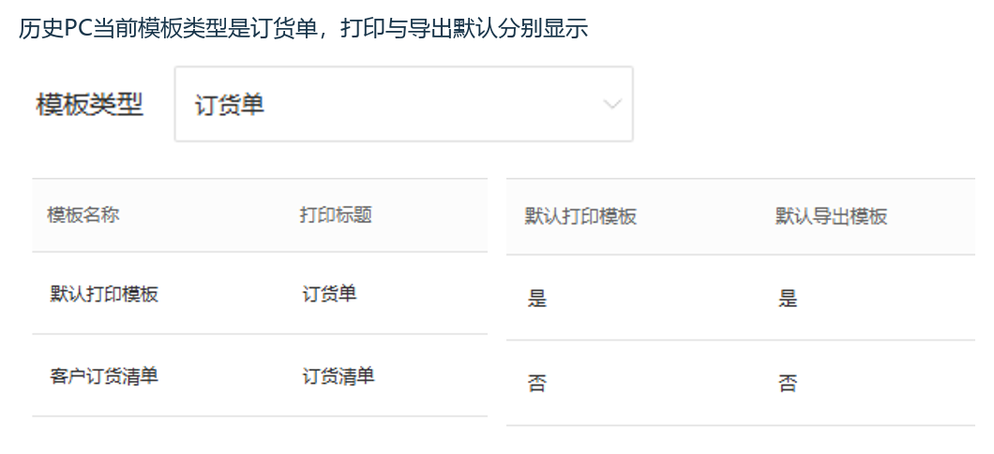
图1：历史PC模板列表，类型为订货单，打印默认与导出默认分别核；不是标签配置验证。

空标签先核原出库清单与分组
出库商品标签的数据来自所选原出库单的商品清单，缺少单据编号可能直接得到空结果，不一定出现报错。已有编号仍要核当前企业、原出库单和明细是否有效，关联商品、规格及客户记录是否完整；数据查询按这些关联读取有效行。商品下架与记录失效不是同一条件，不能笼统写成所有下架商品都无法打印，也不为取得标签重新上架或删除原业务记录。
标签行按原出库单、商品规格及单位分组后汇总数量，同规格不同单位可能形成不同数据行。先对照原出库清单的规格、数量、单位和单位换算，再核标签列表是否把预期分组带齐；不要以列表行数等于商品件数，也不要以商品单位数量代替打印张数。名称和编号承接原出库清单，条形码来自商品规格资料，批次字段来自相应出库明细，显示差异要沿具体字段来源排查。
出库商品标签未配置模板时有请先配置出库单商品标签打印模板的明确提示，这与返回空清单分别处理。有模板但数据为空，先保留原清单、选中范围与返回情况，不能只加几个文本字段让空结果看似正常。取得商品标签数据会更新所选原单的打印计数，空行与计数变化也不能互相证明，所以不要直接请求数据地址当无副作用检查；修正后核原数据行再按实际作业安排输出。
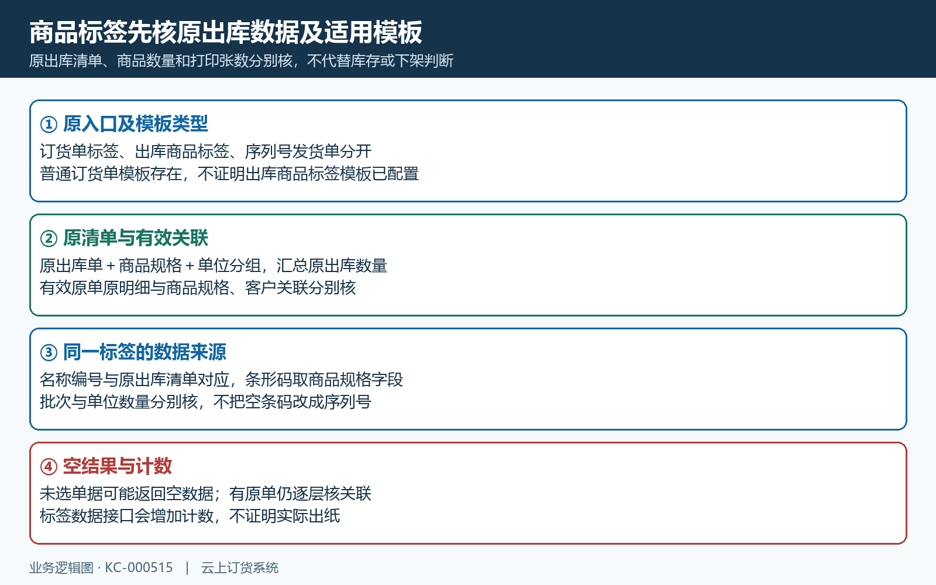
图2：出库商品标签的原单清单、分组单位与字段来源图，不是当前接口返回。

序列号发货单回查原号码关联
序列号发货单的模板和数据链路与普通商品标签分别管理，没有对应模板会提示先配置商品序列号发货单打印模板。模板存在后仍按原出库单查询，原单不存在或失效会出现出库单不存在；这种错误不靠修改纸张方向解决。先核企业、原单编号、有效状态及关联业务，不把客户同名的另一张发货单作为本单的打印依据。
号码行来自该出库单关联的有效序列号记录，包含序列号、箱号以及对应商品规格等内容。全局序列号管理中找到一个号码，不等于这个号码已经关联本次出库；原出库单没有可用关联时会提示无可打印序列号。商品条形码、商品编号、规格编号、序列号和箱号分别核，不能手工用一个条形码补成序列号，或把箱号当每件货的唯一号码。
已经出库的原号码与在库号码是不同业务状态，打印历史发货单不是重新入库或重新出库。打印查询按原单关联取号，不能据此要求所有号码改回在库才能打印，也不能以纸张为空推定扫码校验或库存扣减必然失败。核原号码行数、原箱号、商品规格和实际交付对象；差异沿原保存审核与关联记录处理，打印模板不会自动新增号码、修补错单关联或修复库存。
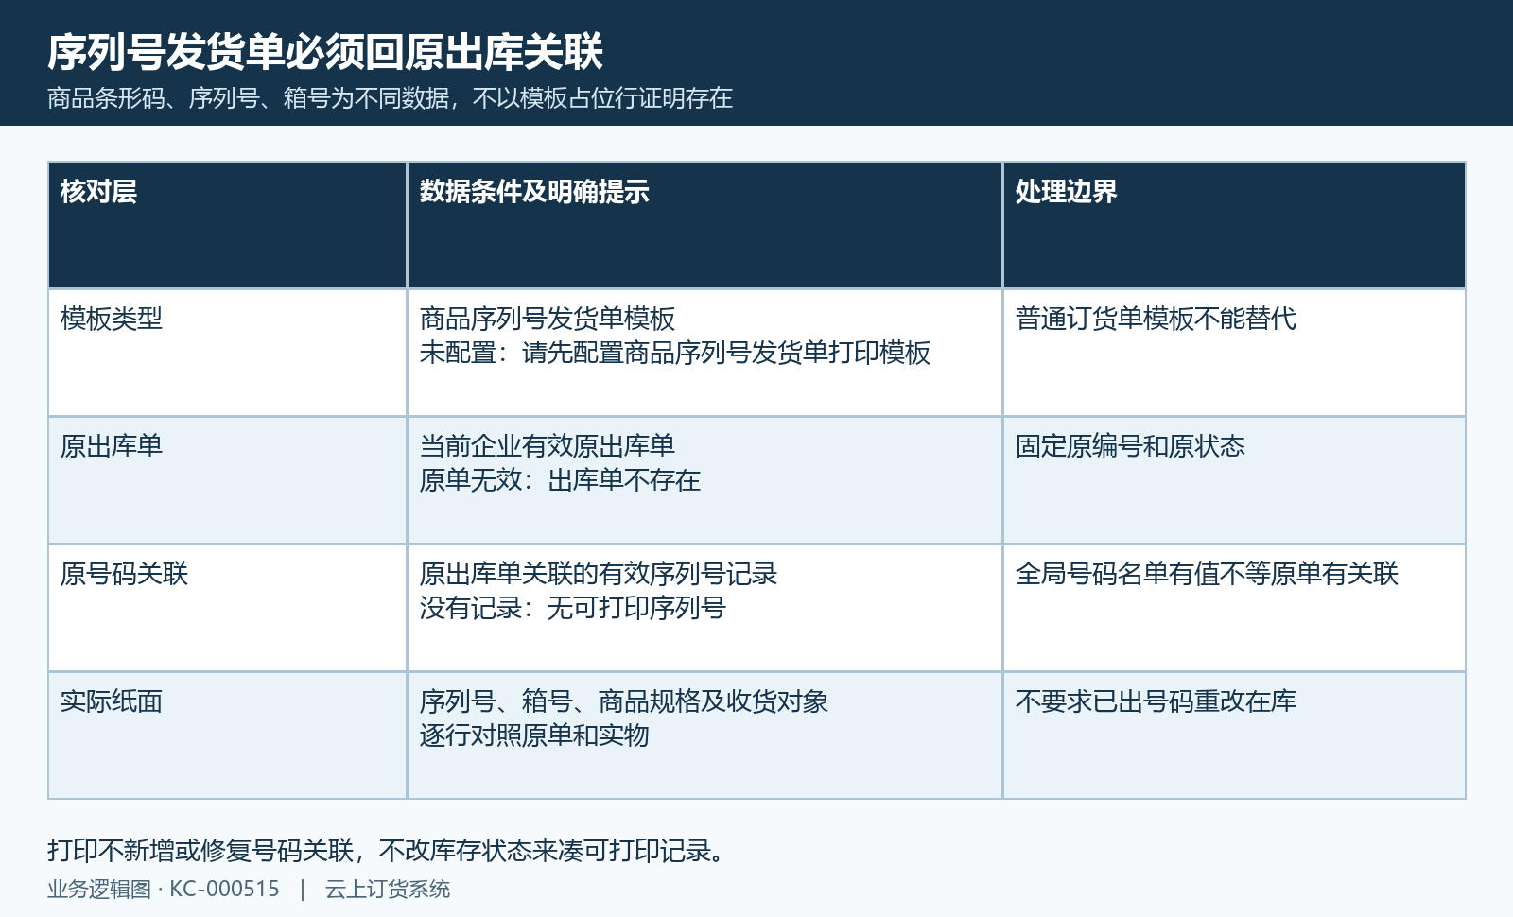
图3：序列号发货单模板、原单及号码关联分支图，不作实际号码状态证明。

字段为空分开核显示与数据来源
有数据行而某个字段空白，先核当前模板是否实际显示该字段，再核原数据是否有值。商品标签输出只保留模板中设置显示的元素，普通字段按绑定数据取值，自定义固定文字另一路，条码元素也使用所绑定的字段。固定文字能显示只能证明这一元素可见，不能证明整行数据完整；不要通过输入静态商品名覆盖多行不同商品的真实来源。
历史订货清单字段画面中，商品名称、商品规格、规格编号、数量和单位等已勾选，商品条形码未勾选，说明字段显示选择需要单独核。它是普通订货清单设置，不是本次出库标签界面，也不证明实际商品条形码已填。核所用模板的字段名称、显示开关、绑定字段及原商品规格值，条码空值先沿条码资料和数据来源处理，不能只调整字体期待生成号码。
序列号发货单核序列号和箱号字段，商品标签核商品规格条形码，各自回到对应原数据。设计器预览的商品名称、规格或样例编号可能只是占位内容，预览有字符不能当原出库单确有该号码。对照同一原单的实际数据预览与纸面，某列空而其他列正常时保存字段差异，整页没有行时先回数据和模板类型；不要把两种现象全部归为浏览器缓存。
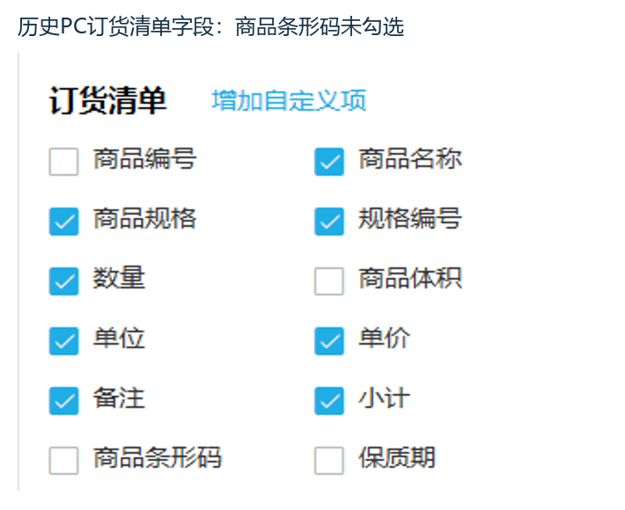
图4：历史PC普通订货清单字段，商品条形码未勾选；不证明当前出库标签值。

纸型尺寸与实际模板选择分别核
模板名称、打印标题和纸张宽高分别核，名称用于识别模板，标题是输出内容的一部分，不能通过相同名称判断适用单据。历史页面信息显示客户订货清单、订货清单和二等分纸，宽高为二百四十一乘一百四十毫米，这是普通单据的页面设置，不是商品小标签的规格。商品标签有自己的尺寸选项，不能将普通单据纸宽直接套到标签打印机。
编辑时确认当前类别、单据类型、字段布局、真实纸张宽高及保存结果，再回原单核本次实际选择。普通打印、蓝牙和商品标签的保存入口不同，默认打印与默认导出也分别设置；设置默认或保存模板不能独立证明本次窗口已经使用该模板。打印机驱动纸型、方向、缩放和系统模板宽高逐项对照，出现分页、裁切或大量空白时先定位哪一层尺寸不符。
输出商品标签按模板宽高形成逐张内容，纸面空白或条码截断不等于数据没有返回。先核实际窗口中的字段与数量，再核打印队列、设备、纸张及缩放；只改驱动不改变原字段值，只改模板也不能处理无纸或设备离线。加载模板选择页面还可能补入默认标签模板，因此排查不能把打开接口或反复切类型一概视为无写入。保留原模板与原范围，按正常权限处理需要的配置变更。
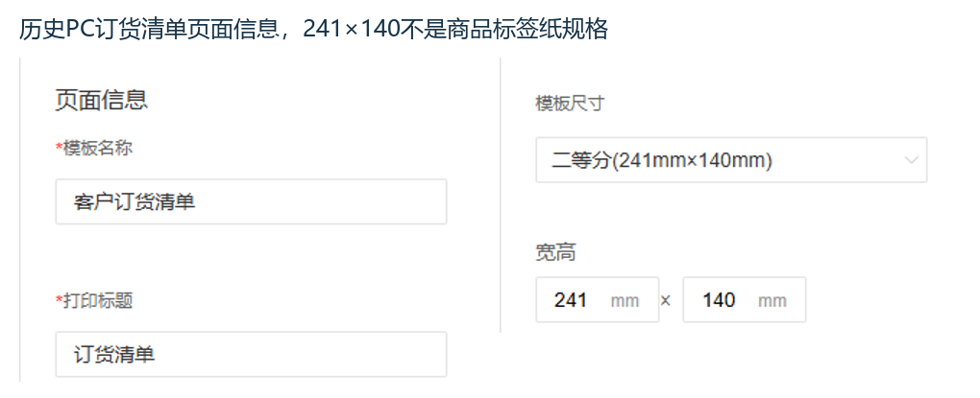
图5：历史PC普通单据页面纸型241×140，与标签纸型不能混用。

打印张数包件与纸面结果逐层验收
标签列表的原商品数量、打印张数和包件数分别核。按规格输出每行一张，按数量输出会根据原数量展开，手工张数则依据逐行填写形成输出清单；先明确当前使用哪一种方式，不把默认每行一张解释为按原销售数量逐件全部打印。手工张数使用符合实物需要的正整数，核单位与包件，不用零、负数或小数测试来判断正常作业结果。
部分作业入口在打印前会保存商品核验记录、修改验货人，单张或批量入口还可能创建拣货或更新包件数，这些结果与物理打印分别验收。取得标签数据增加的商品标签打印计数，不适用于推定序列号发货单同样计数，也不等于纸张数。取消窗口、队列失败或设备无纸后先回原作业和原单核已有变化，已有正确数据不重新建出库单或重复创建拣货来补一张标签。
最终逐张核商品规格、条码或序列号、箱号、原客户和实际货物，检查文字完整、条码清晰可扫、正确纸型、实际张数及所贴对象。预览完成、计数增加或弹窗关闭都不是实物贴标完成；缺页、重印和误贴保存原结果后分别处理。本篇历史PC字段图及规则图用于说明排查层次，当前入口、真实数据和设备纸面须以同一原单的实际结果为准，完成贴标后再承接原拣货、复核和交付流程。
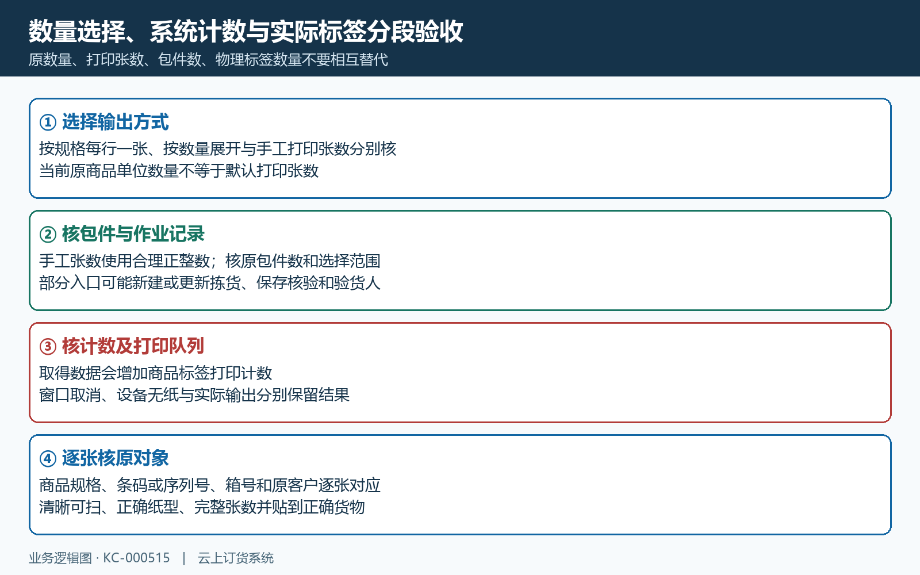
图6：标签数量、原作业记录、计数与实际纸面逐层验收图，不证明本次纸面已输出。

下一步学习
可继续学习商品标签打印、打印模板设置和序列号出库校验，回原业务接续未完成的环节。

